臺北市立松山高級中學109學年度第1學期學校日班級經營計畫報告書
班級 | 2 年 8 班 | 導師 | 張偉綸 | 電話 | 27535968#342
類別 | 重要內容 |  |  |  |  | 備註
個人教育理念 | - 培養品德教育：培養學生擁有良好的生活常規、禮儀及學習態度。  - 團隊合作：培養學生自我尊重及尊重他人的胸襟，懂得付出，自助助人，善盡學生本分，獨立自主，並培養團隊合作精神。  - 發揮潛能：能以開闊心胸嘗試不同事物，勇於接受挑戰，積極拓展視野，瞭解不同文化及趨勢，進而了解自我，發掘個人潛能。  - 時間管理：學習妥善安排自己學習與休閒的時間，明白什麼時間該做什麼事，進而提升自我學習能力。  - 欣賞尊重：樂於與同學或師長討論，發表看法並聆聽老師、同學想法，營造和諧溫暖的學習環境且積極的學習與成長。
作息與常規 | 作息規定  - 到校時間：  - 校定到校時間：週一、三、四、五早上為7:50，週二為早上7:40。未於上述時間內到校者，登記為「未到」，登記次數達五次則需愛校服務乙次。8:10分未到校者，登記為「遲到」。  - 班級到校時間：每日均為7:50。除週二為朝會外，其餘時間安排晨考（星期一、三、四、五依序為國文、數學、英文、社會科）。  - 放學時間：16:00  - 每節上課後10分鐘未進教室為曠課，遲到不足10分鐘者登記遲到。10次課堂遲到記警告一次，累積7節曠課記警告一次。  請假事宜  - 請假規則：  - 事假：需事前辦理，請家長於請假單上簽名，並註記事由。  - 病假：病假請假可於上午8:00前親自來電告知、或教官室報備。切勿託同學代轉。病假須於假後三日內辦妥請假手續。  教 官 室：(02)27535968轉 256、259  導師辦公室：(02)27535968轉 342  - 到校後外出：若學生於到校後身體不適，得由健康中心之醫護人員初步診斷，經師長同意並聯絡家長後，始可外出看病或回家休息。  生活要求  - 手機使用規定：早修、集會及上課時間，禁止使用手機。如遇緊急狀況，可知會當時的任課老師，再使用手機。
重要行事與活動 | - 每周四10:10~12:00為跨班選修  - 每週五10:10~12:00為自主學習、14:00~14:50為彈性學習  15:10~16:00為社團活動時間。  - 本學期重要行事：  日期 活動項目 日期 活動項目  8/31 開學複習考試 12/2~3 第二次期中考  9/12 學校日 12/12 花漾年華校慶舞會  9/26 補行上班上課(補10/2) 12/22 補行上班上課(補12/31)  10/1~2 中秋節放假 1/1 元旦放假  10/9~10 國慶日放假 1/18~20 期末考  10/12~13 第一次期中考 1/29 補考  11/4~5 校慶運動會 2/10~16 春節  11/7 校慶活動(園遊會) 2/18 開學、註冊、正式上課  11/9 校慶補假 2/20 補行上班上課(補2/17)
班級狀況與成員 | - 本班人數共26人。女生16人、男生10人。  - 班級幹部名單  班長 賴明誼 總務股長 藍沁妤  副班長 張文亭 輔導股長 武希芸  學藝股長 王芃雯 圖書股長 伍亦婕  副學藝股長 鄭竹妤 安全股長 李冠毅  風紀股長 王芮翎 設備股長 張瑞元  衛生股長 林昱秀 資源股長 游嘉維  環保股長 黃鳳儀 體育股長 黃正鴻  - 任課教師  科目 任課教師 分機 科目 任課教師 分機  國文 郭由融 330 生活科技 黃弘均 361  英文 王瑀涵 320 全民國防 董冀媛 256  數學 施盈蘭 310 自然探究 蔡皓偉 曾世任 352 351  歷史 陳詩雯 340 公民 郭姵岑 341  地理 張偉綸 342 體育 陳悅廷 261
- 班級課表
 |  | 一 | 二 | 三 | 四 | 五
第一節 | 8:10-9:00 | 公民  社會 | 英文 | 數學 | 自然  探究 | 英文
第二節 | 9:10-10:00 | 英文 | 公民  探究 | 國文 | 自然  探究 | 國文
第三節 | 10:10-11:00 | 國學  常識 | 全民  國防 | 生活  科技 | 跨班  選修 | 自主  學習
第四節 | 11:10-12:00 | 國文 | 數學 | 生活  科技 | 跨班  選修 | 自主  學習
 | 午休
第五節 | 13:00-13:50 | 體育 | 地理 | 歷史 | 英文 | 班級  活動
第六節 | 14:00-14:50 | 數學 | 國學  常識 | 歷史 | 公民  社會 | 彈性  學習
第七節 | 15:10-16:00 | 地理 | 國文 | 體育 | 數學 | 社團  活動

家長配合事項 | - 督促孩子每天準時到校，養成規律作息，並留意孩子返家的時間與相關安全事項，培養孩子主動告知習慣。  - 高中因課業繁重，考試次數多，學生較易受成績或學習問題影響心情，請家長視其平時表現，多鼓勵少責備。  - 關心及參與孩子在班上和學校的活動，並留意孩子交友與感情狀況，如孩子在適應上、情緒上或身體上等出現問題，請家長務必告知，以便適時給予關懷與協助。  - 高中無聯絡簿，請督促子女準備一本行事曆或其他方式，將每日作業、考試和其他注意事項記下，以利學生學習自主與時間管理。  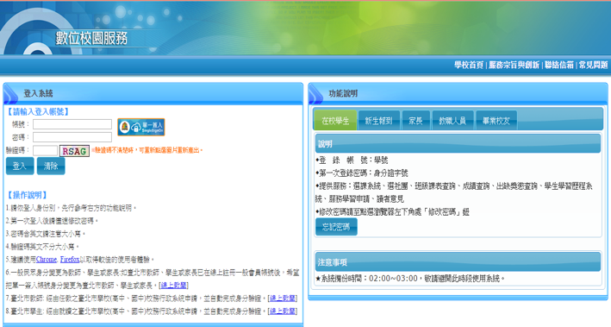  - 瞭解學校相關規定及考察辦法，督促孩子自我管理。請定期至學校網頁系統查看，了解孩子成績及銷假情形。網頁路徑：學校首頁→家長專區→成績查詢及出缺勤查詢系統。  - 關心孩子飲食狀況。  - 充分和孩子討論校系選擇相關訊息，並引導孩子多探索自我潛能、了解自己，及早思索並規劃人生。
親師聯絡方式 | - 遇有特殊情況可事先約時間面談。  - 導師辦公室：2753-5968分機342。  - 一般書信：台北市信義區基隆路一段156號。  - 導師電子信箱：weilun02@yahoo.com  - 學校各處室電話：  總機：2753-5968 傳真：2766-2458  校長室：210 家長會：227 教務處：220  學務處：255 輔導室：215 生輔組：250  - 學校最新相關訊息皆公告於學校網站，可隨時上網查看相關訊息。  網址：https://www.sssh.tp.edu.tw

